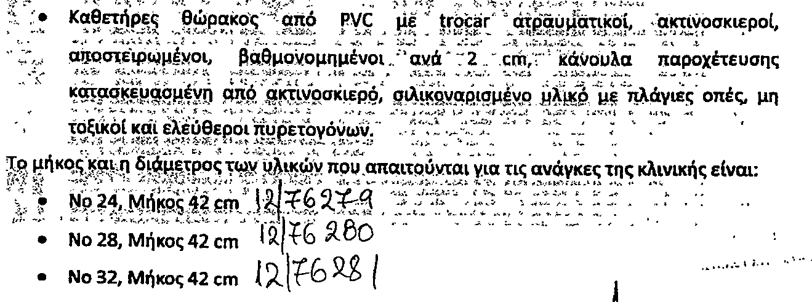
Προδιαγραφές από αρ. πρωτ. 6865/11.3.2026

